Bài nhóm

Lê Hoàng Huynh

Nhóm trưởng

1. Đã sign up từ trước, giờ sign in và tạo repository

Nhấn vào New

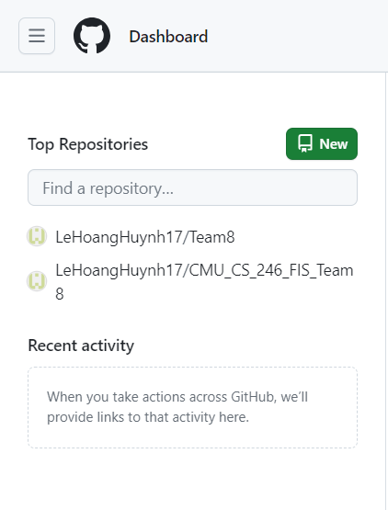

Nhập tên Project, chọn Public, chọn Add a README file -> Create

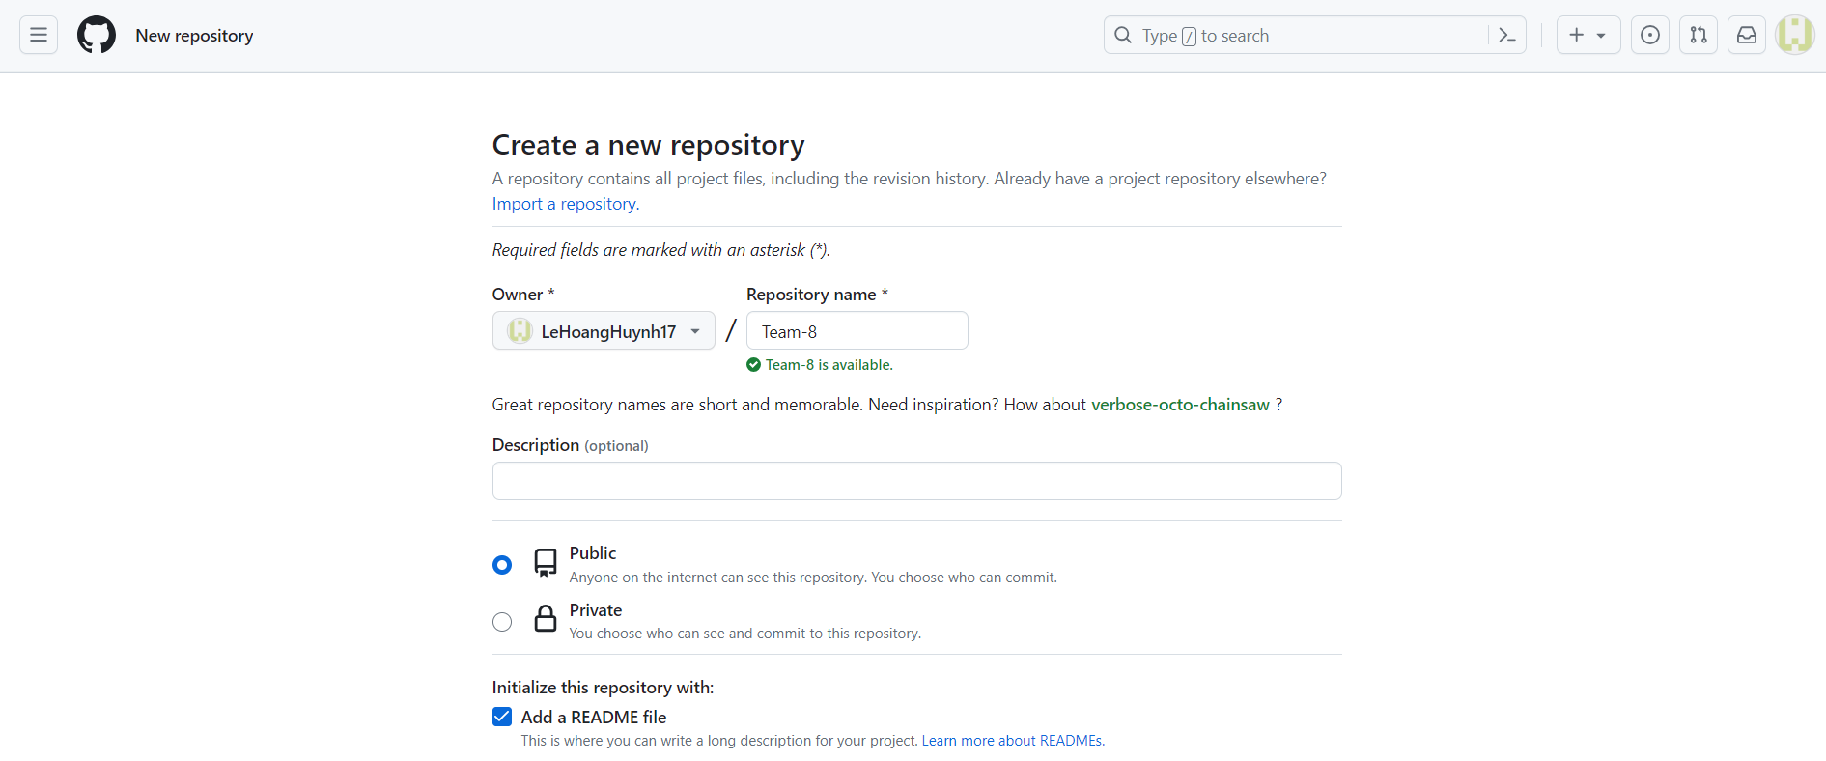

Nhưng tôi đã tạo một Repo cho team trước đó



1. Add thành viên vào dự án

Click vào Repo Team8 -> Chọn Settings -> Chọn Collaboration -> Chọn Add People

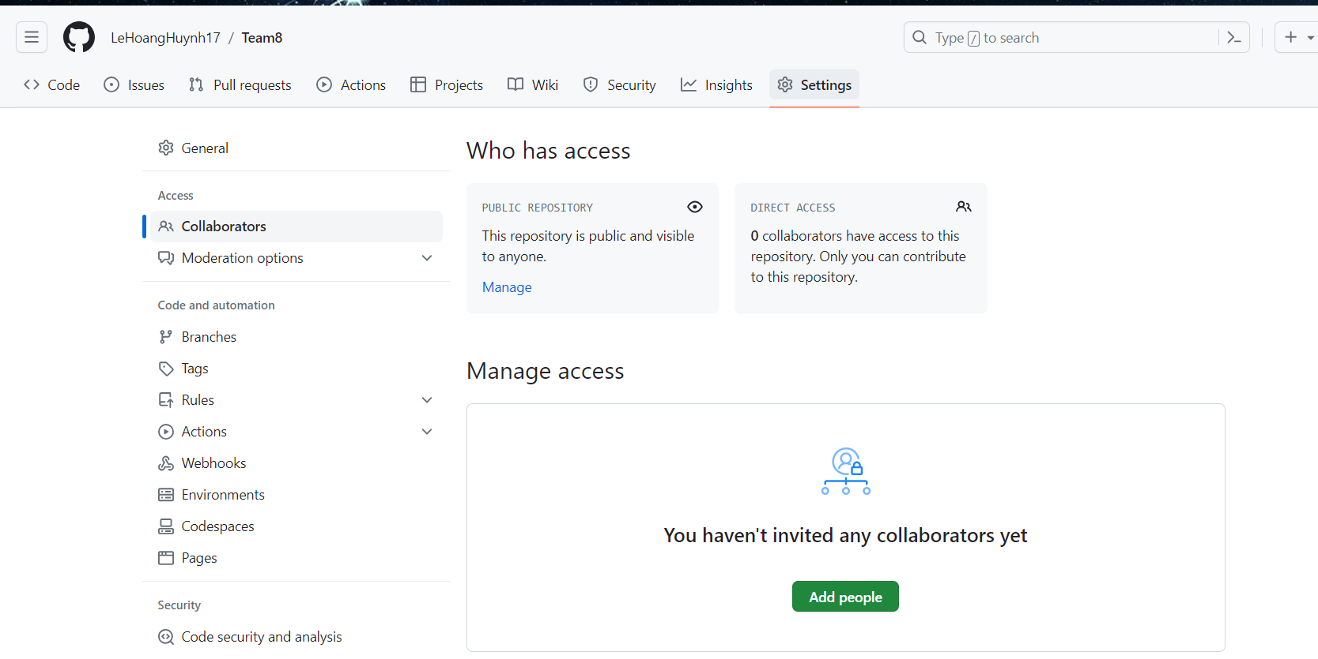

Nhập tên thành viên nhóm và add vào -> Nhấn add ….to this repo

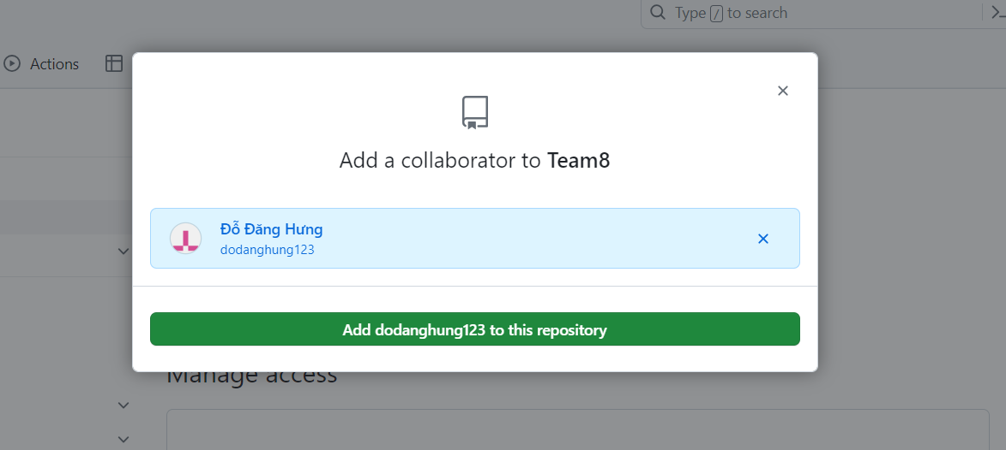

1. Upload tài liệu lên GIT

Vào Repo Team8 -> Chọn Add file

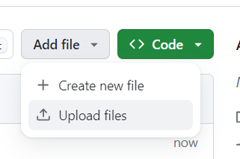

Kéo folder dự án vào đây

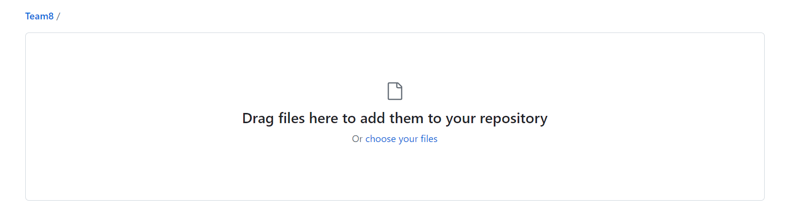

Danh sách file sẽ xuất hiện ở đây

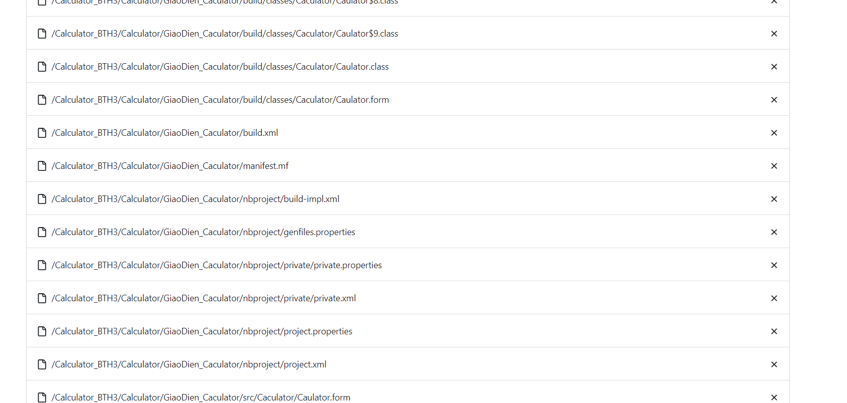

Viết Commit và chọn Commit Change

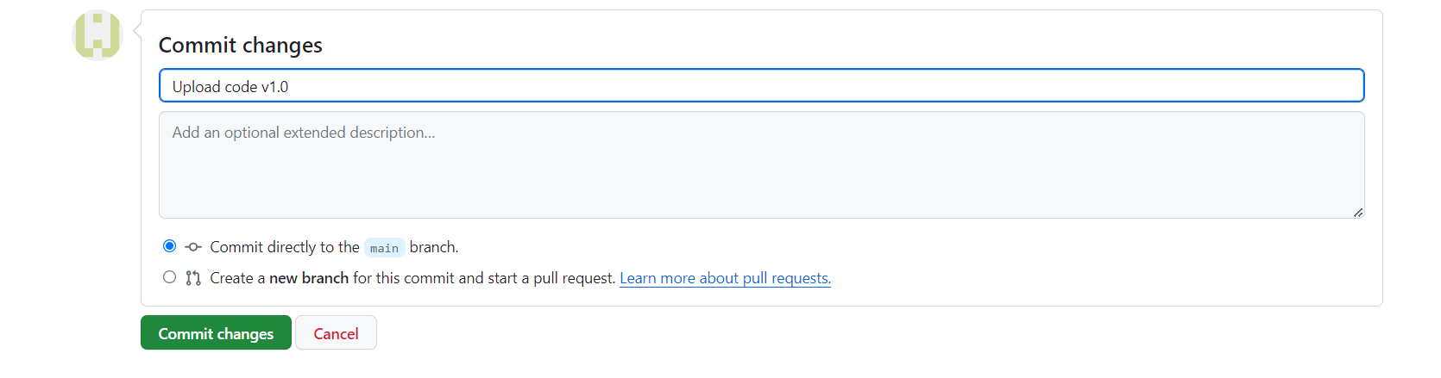

Add folder thành công

